AMILOIDOSE HEPÁTICA FELINA: RELATO DE CASO
Allyne Dayane Fernandes GARCIA¹; Vitória Guedes da Silva SANTOS²; Caroline Donaria Farias de OLIVEIRA³; Rhana Beatriz Mendonça GUIMARÃES⁴; Dennis Mafra de MORAIS⁵; Maria Luyza Rodrigues MEIRA⁶; Antonio Flávio Medeiros DANTAS⁷
¹ Graduanda em Medicina Veterinária na UFCG de Patos. E-mail: allynefernandes11@outlook.com
² Programa de Pós Graduação em Ciência e Saúde Animal, UFCG. E-mail: vitoria.dma@gmail.com
³ Graduanda em Medicina Veterinária na UFCG de Patos. E-mail: caroline.donaria@estudante.ufcg.edu.br
⁴ Programa de Pós Graduação em Ciência e Saúde Animal, UFCG. E-mail: rhanabeatriz21@gmail.com
⁵ Graduando em Medicina Veterinária na UFCG de Patos. E-mail: dennismafra@gmail.com
⁶ Programa de Pós Graduação em Ciência e Saúde Animal, UFCG. E-mail: mvmarialuyzarodrigues@gmail.com
⁷ Programa de Pós Graduação em Ciência e Saúde Animal, UFCG. E-mail: antonioflaviomd@gmail.com

Resumo: A amiloidose é um distúrbio metabólico multissistêmico caracterizado pelo depósito de proteínas fibrilares extracelulares anormais (amiloide) em diferentes tecidos e que afetam a funcionalidade dos mesmos. O objetivo deste trabalho foi descrever um caso de amiloidose hepática em um felino necropsiado no Laboratório de Patologia Animal do Hospital Veterinário da Universidade Federal de Campina Grande (UFCG), Campus de Patos. Na necropsia, o fígado estava acentuadamente aumentado, com áreas multifocais esbranquiçadas e múltiplas fissuras recobertas por coágulos. Microscopicamente, no fígado havia deposição acentuada de material eosinofílico, homogêneo e amorfo em meio aos hepatócitos, focos de hemorragia, degeneração microvacuolar moderada no citoplasma dos hepatócitos, predominantemente na região periportal, congestão vascular difusa e focos de hiperplasia dos ductos biliares. No citoplasma dos hepatócitos e células de Kupffer observaram-se grânulos esverdeados (colestase). Portanto, a amiloidose hepática em gatos é uma doença grave e o exame anatomopatológico é uma importante ferramenta de diagnóstico dessa condição.

Palavras-chave: amiloide; gato; fígado; distúrbio metabólico.

Introdução: A amiloidose é uma condição caracterizada pela deposição sistêmica ou localizada de proteínas fibrilares insolúveis, chamadas amiloides (Kadota et al., 2020). Pode afetar diversos órgãos, principalmente o rim, fígado e baço (Zachary, 2018; Catarino et al., 2021). Em gatos essa condição frequentemente apresenta um prognóstico desfavorável e tem como desfecho o óbito nos casos em que há hemorragias hepáticas ou é motivo de eutanásia em decorrência da piora do quadro clinico do animal ou irresponsividade ao tratamento clínico (Beatty et al. 2002).

Relato de caso: Um felino, sem raça definida, fêmea, de quatro anos, errante, foi encaminhado para atendimento clínico com histórico de não ingerir alimento há sete dias e não ingerir água há pelo menos três dias. O tutor relatou tentar alimentá-lo forçadamente, mas não teve sucesso. Ao exame clínico apresentou desidratação, com enoftalmia e doença periodontal severa. Foi feita uma tentativa de sondagem esofágica que resultou em hipotensão e hipotermia, com o quadro evoluindo para o coma e posteriormente, óbito.

Resultados e Discussão: À necropsia, realizada no Laboratório de Patologia Animal da Universidade Federal de Campina Grande, campus de Patos, observaram-se mucosas oculares e oral ictéricas e tecido subcutâneo difusamente amarelado. O fígado estava acentuadamente aumentado, com áreas multifocais esbranquiçadas e múltiplas fissuras recobertas por coágulos, predominantemente na face diafragmática (Figura 1).
Microscopicamente, no fígado havia deposição acentuada de material eosinofílico, homogêneo e amorfo em meio aos hepatócitos (Figura 2a), focos de hemorragia, degeneração microvacuolar moderada no citoplasma dos hepatócitos, predominantemente na região periportal, congestão vascular difusa e focos de hiperplasia dos ductos biliares. No citoplasma dos hepatócitos e células de Kupffer observaram-se grânulos esverdeados (colestase). Na coloração histoquímica de Vermelho Congo, o material em meio aos cordões de hepatócitos foi fortemente corado em vermelho (Figura 2b).
Figura 1: Fígado aumentado, com áreas multifocais esbranquiçadas e múltiplas fissuras recobertas por coágulos.
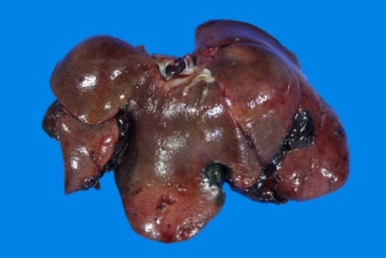
Fonte: Arquivos do Laboratório de Patologia Animal.

Figura 2: Fígado de um felino com amiloidose. A. Deposição de amiloide em meio aos hepatócitos. HE, Obj. 10x. B. Amiloide fortemente corada em Vermelho do Congo. Obj. 40x.
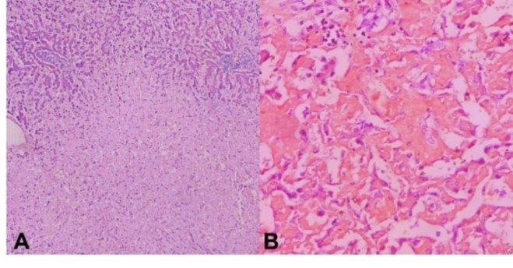
Fonte: Arquivos do Laboratório de Patologia Animal.
O amiloide pode se acumular no espaço extracelular em diferentes órgãos. Os órgãos afetados geralmente se apresentam aumentados, moderadamente firmes e com coloração alterada (Catarino et al., 2021), conforme observado no fígado do felino desse relato. Na amiloidose AA, o depósito na maioria das espécies ocorre em órgãos e tecidos centrais, como baço, fígado, rins e paredes arteriais (Woldemeskel, 2012). No presente caso, a doença foi fatal e o animal apresentou alterações anatomopatológicas severas no fígado, caracterizadas principalmente pela deposição de material compatível com amiloide, evidenciado por meio da coloração Vermelho Congo, e hemorragias.

Conclusão: Nossos resultados corroboram com a literatura sobre a amiloidose hepática ser uma doença grave e potencialmente fatal em gatos. Esse relato destacou os principais achados anatomopatológicos de um caso de amiloidose hepática em felino e o exame histopatológico foi uma ferramenta fundamental para diagnóstico desse tipo de condição.

Referências Bibliográficas:
BEATTY, J. A. et al. Ruptura hepática espontânea em seis gatos com amiloidose sistêmica. Journal of Small Animal Practice, [s.I], v. 43, p. 355-363, 2002. Disponível em: https://doi.org/10.1111/j.1748-5827.2002.tb00086.x. Acesso em: 18 mar. 2026.
CATARINO, J.; BOTELHO, M.; FAÍSCA, P. Caso clínico: amiloidose subcutânea num gato. Revista Lusófona de Ciência e Medicina Veterinária, [s. I.], v.11, n.1, p. 1-3, 2021.

KADOTA, A. et al. Pathology and Proteomics-Based Diagnosis of Localized Light-Chain Amyloidosis in Dogs and Cats. Veterinary Pathology, [s. I], v.57, n. 5, 2020. Disponível em: https://doi.org/10.1177/0300985820934113. Acesso em: 14 mar. 2026.

WOLDEMESKEL, M. A Concise Review of Amyloidosis in Animals. Veterinary Medicine International, [s. I], v. 2012, p. 1–11, 2012. Disponível em: https://onlinelibrary.wiley.com/doi/epdf/10.1155/2012/427296. Acesso em: 14 mar. 2026.

ZACHARY, J. F. Bases da patologia em veterinária. 6. ed. Rio de Janeiro: Elsevier, p.1048, 2018.

